***Алгебра. 8 класс***

***Учитель:*** Будковская Ольга Михайловна

***Тема: Преобразование выражений, содержащих квадратные корни***

***Тип урока:*** обобщение и систематизация знаний

***Цель урока:*** формирование умений учащихся преобразовывать выражения, содержащих квадратные корни

***Задачи:***

*Образовательные:*знать свойства арифметического квадратного корня; научиться преобразовывать такие выражения, содержащие квадратные корни, как вынесение множителя из – под знака корня, внесение множителя в знак корня и освобождение от иррациональности в знаменателе дроби;

*Развивающие:*развивать познавательные и творческие способности, мышление, наблюдательность, сообразительность и навыки самостоятельной деятельности;привитие интереса к математике;

*Воспитательные:* умение работать в команде (группе), желания активно учиться с интересом; четкость и организованность в работе; дать каждому ученику достичь успеха;

***Оборудование:*** Школьные принадлежности, доска, мел, учебник, раздаточный материал, проектор.

**План урока**

1. Организационный момент
2. Целеполагание
3. Повторение
4. Дифференцированная работа по уровням
5. Самостоятельная работа
6. Диктант
7. Инструктаж домашнего задания
8. Итоги урока. Рефлексия

***Ход работы***

1. ***Организационный момент***

Мотивация урока

«Закройте глаза, сядьте поудобнее. Представьте что-то очень приятное вам. Вам хорошо, удобно. Вокруг вас много друзей. Среди них и натуральные числа, с которыми мы с вами хорошо знакомы. Ряды наших друзей пополняются и к ним присоединились дробные числа. А вот подошли и отрицательные числа. А теперь вы идете на встречу рациональным и иррациональным числам. Пройдёт время, и мы познакомимся с вами с новыми числами и, пока на свете существует математика, эти числа бесконечны».

« Знание – только тогда знание, когда оно приобретено усилиями своей мысли, а не памятью ».Л. Н. Толстой.-Эти слова Л. Н. Толстого важны и актуальны при изучении математики, ведь математика одна из немногих наук, где надо постоянно размышлять. Ваша задача показать свои знания и умения в процессе устной работы, тестирования, работы у доски.

У каждого из вас на столе лежит оценочный лист, после каждого выполненного задания не забываем выставлять оценки, а в конце урока поставить итоговую оценку.

1. ***Целеполагание***

**Решите анаграмму (Работа в группах)**

ОБ – ЗО – РА – ПРЕ – НИЕ – ВА ПРЕОБРАЗОВАНИЕ

НИЙ – РА – ЖЕ – ВЫ ВЫРАЖЕНИЙ

ЩИХ – ДЕР – ЖА – СО СОДЕРЖАЩИХ

РАТ – КВ – НЫЕ – АД КВАДРАТНЫЕ

НИ – КО – Р КОРНИ

Решив анаграмму, учащиеся определяют тему урока

- Как вы думаете, чем мы будем заниматься на уроке?

-Давайте вместе сформулируем цель нашего урока.

1. ***Повторение ранее изученного материала***

***А*** *1) Устный счёт:*

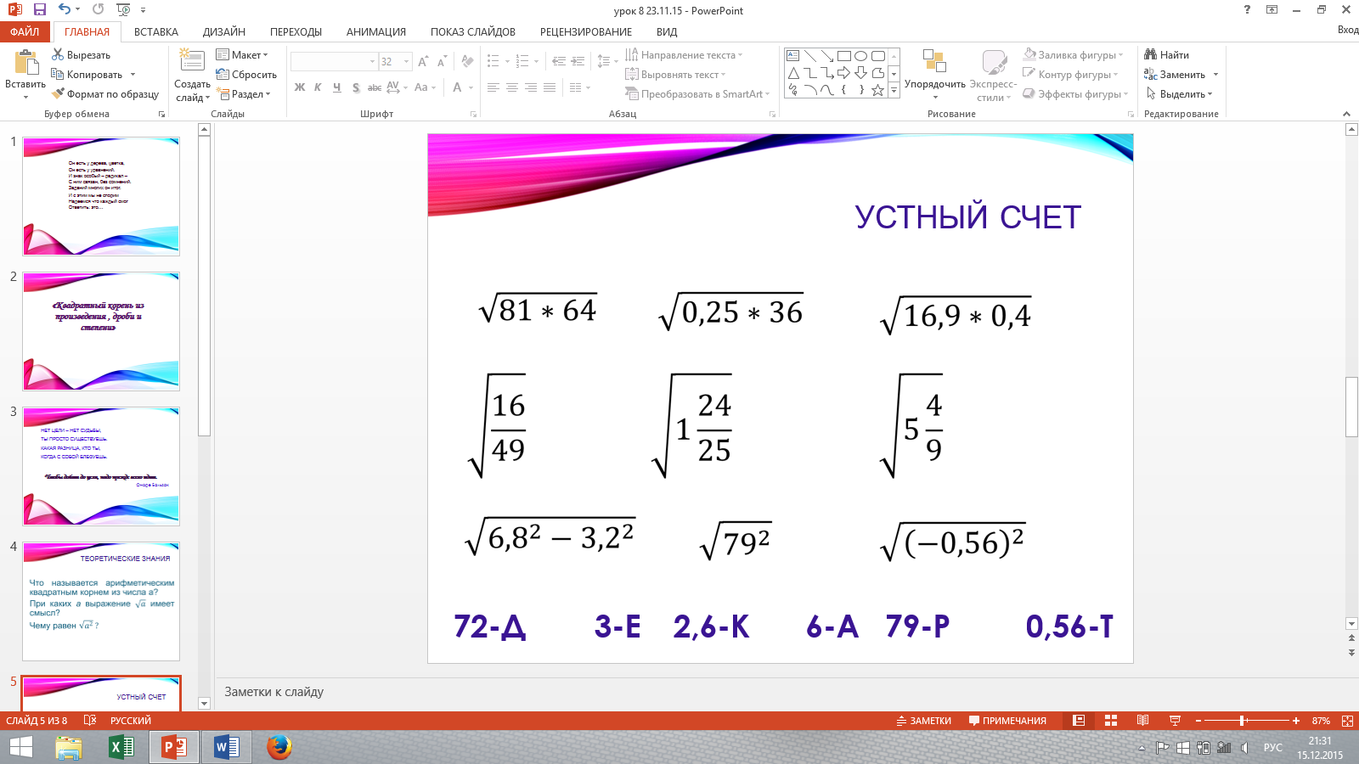

Проверка теории: Соединить линией соответствующие части определения.

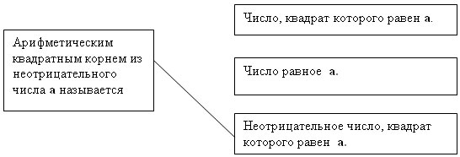

*оценка -2 балла*

2). Завершить утверждение.

а) Корень из произведения неотрицательных множителей равен ***произведению корней из этих множителей.****(оценка -2 балла)*

б) Всякая бесконечная непериодическая десятичная дробь называется ***иррациональным числом.****(оценка -2 балла)*

в) Корень из дроби, числитель которой является неотрицательным числом, а знаменатель положительным, равен ***корню из числителя, деленного на корень из знаменателя.(****оценка -2 балла)*

*3) Установить соответствие (2 балла)*

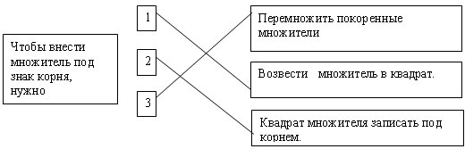

В. 3 учащихся получают по алгоритму преобразований выражений, содержащих квадратные корни. Задание: изобразить, начертить, написать, показать и т.д. и защитить (спикер).

Алгоритм вынесения множителя из-под знака корня

*1) Представим подкоренное выражение в виде произведения таких множителей, чтобы из одного можно было бы извлечь квадратный корень.*

*2) Применим теорему о корне из произведения.*

*3) Извлечь корень*

Алгоритм внесения множителя под знак корня

*1) Представим произведение в виде арифметического квадратного корня.*

*2) Преобразуем произведение квадратных корней в квадратный корень из произведения подкоренных выражений.*

*3) Выполним умножение под знаком корня.*

Алгоритм освобождения от иррациональности в знаменателе дроби:

1. *Разложить знаменатель дроби на множители.*
2. *Если знаменатель имеет вид img4.gif (240 bytes) или содержит множитель img4.gif (240 bytes), то числитель и знаменатель следует умножить на http://festival.1september.ru/articles/528683/img4.gif. Если знаменатель имеет вид http://festival.1september.ru/articles/528683/img5.gif или http://festival.1september.ru/articles/528683/img6.gif или содержит множитель такого вида, то числитель и знаменатель дроби следует умножить соответственно на http://festival.1september.ru/articles/528683/img6.gif или на http://festival.1september.ru/articles/528683/img5.gif.*
3. *Преобразовать числитель и знаменатель дроби, если возможно, то сократить полученную дробь.*

IV. Дифференцированная работа по уровням

Внести множитель под знак корня:

1) 6http://festival.1september.ru/articles/581438/Image1066.gif=

а) http://festival.1september.ru/articles/581438/Image1076.gif, б) http://festival.1september.ru/articles/581438/Image1077.gif, в) -http://festival.1september.ru/articles/581438/Image1078.gif, г) http://festival.1september.ru/articles/581438/Image1079.gif.

2) 5http://festival.1september.ru/articles/581438/Image1080.gif=

а) http://festival.1september.ru/articles/581438/Image1081.gif, б) http://festival.1september.ru/articles/581438/Image1082.gif, в) -http://festival.1september.ru/articles/581438/Image1082.gif, г) http://festival.1september.ru/articles/581438/Image1083.gif

3) 3=

а) http://festival.1september.ru/articles/581438/Image1076.gif, б) http://festival.1september.ru/articles/581438/Image1077.gif, в) -http://festival.1september.ru/articles/581438/Image1078.gif, г) http://festival.1september.ru/articles/581438/Image1079.gif.

* + 1. ***Самостоятельная работа***

**Вынеси множитель из-под знака корня:**

**(2 балла**)

1) http://festival.1september.ru/articles/581438/Image1053.gif

2) http://festival.1september.ru/articles/581438/Image1054.gif

3) http://festival.1september.ru/articles/581438/Image1057.gif

**Упростите выражение (4 балла)**

http://festival.1september.ru/articles/575283/f_clip_image046.gif

http://festival.1september.ru/articles/575283/f_clip_image050.gif

http://festival.1september.ru/articles/575283/f_clip_image048.gif

http://festival.1september.ru/articles/575283/f_clip_image052.gif

* + 1. **Диктант:**

|  |  |
| --- | --- |
| **Вариант-1** | **Ответы:** |
|  | 3 |
|  | 10 |
|  | 80 |
|  | 0,6 |
|  | 7 |
|  | 5 |
|  | 6 |
|  | 44 |
|  | 4 |
|  | 32 |

За каждое правильно выполненное задание 0,5 балла.

1. ***Информация о домашнем задании***
2. ***Подведение итогов урока. Рефлексия***

Оценивание

***Оценочный лист. Ф.И учащегося _______________________Оценка _____***

|  |  |
| --- | --- |
| *Этап урока* | *Баллы* |
| Устный счёт |  |
| Самостоятельная работа |  |
| Тест |  |
| Диктант |  |
| Работа по учебнику- работа на доске |  |
| Дополнительные задания |  |
| Итого баллов за урок |  |
| Моё настроение в конце урока- после оценки за урок |  |

**Перевод баллов в оценку**

*25 баллов и более – оценка «5»*

*24 – 18 баллов – оценка «4»*

*17 – 9 баллов – оценка «3»*

*0 – 8 баллов – оценка «2»*

**Для оценивания всей работы за урок используется «Перевод баллов в оценку» - с обратной стороны оценочного листа.**

Заполните до конца оценочный лист. Оценки за урок.

Закончить урок я хочу стихотворением великого математика Софьи Ковалевской.

*Если в жизни ты хоть на мгновенье*

*Истину в сердце своем ощутил,*

*Если луч света сквозь мрак и сомненье*

*Ярким сияньем твой путь озарил:*

*Что бы в решенье твоем неизменном*

*Рок ни назначил тебе впереди,*

*Память об этом мгновенье священном*

*Вечно храни, как святыню в груди.*

*Тучи сберутся громадой нестройной,*

*Небо покроется черною мглой,*

*С ясной решимостью, с верой спокойной*

*Бурю ты встреть и померься с грозой.*

В этом стихотворении выражено стремление к знаниям, умение преодолевать все преграды, которые встречаются на пути. А как мы сегодня с вами преодолевали преграды ? Чем мы занимались на уроке?

— ***Сегодня мы повторили определение и свойства арифметического квадратного корня; вынесение множителя за знак корня, внесение множителя под знак корня, формулы сокращённого умножения; ознакомились и закрепили некоторые способы преобразования выражений, содержащих квадратные корни.***

***Все работали плодотворно, активно и коллективно в течение урока.***

Урок окончен. Всем спасибо за урок!